

《 计算机体系结构 》
实验报告

班 级： | 计211
学 号： | 21013017
姓 名： | 蒋文强
指导教师： | 梁建宁

信息科学与工程学院
2023年 12月
实验名称 Cache一致性──监听协议 实验地点 实验楼418 实验日期
- 实验目的
1加深对多Cache一致性的理解。
2进一步掌握解决多Cache一致性的监听协议的基本思想。
3掌握在各种情况下，监听协议是如何工作的，能给出要进行怎么样的操作及状态变化情况。
- 实验设备
实验平台采用多Cache一致性监听协议模拟器。
- 实验内容
- 掌握模拟器使用方法（参考模拟器帮助菜单）。
该模拟器模拟4个CPU (A、B、C、D)访存的工作过程。每个CPU中都有一个Cache，该Cache包含4个块，其块地址为0~3。集中共享存储器中有32个块，其块地址为0~31。每个块的状态用色块来表示，其中灰色表示“无效”状态，淡青色表示“共享”，橘红色表示“独占”。
对于每个CPU，可以指定所要进行的访问是读还是写（从列表中选），并在输入框中输入所要访问的主存块号，然后用鼠标点击在其右边的标有↓的按钮，模拟器就将开始演示该次访问的工作过程。
该模拟器的主菜单有4个：配置，控制，统计，帮助。
1）配置
该菜单用于进行配置参数的显示与设置。你可以修改动画播放速度:把游标往右边拖拽可提高播放速度，往左边拖拽可降低播放速度。你还可以选择是否进行优化传块。优化传块是指当要访问的块在某个Cache中，且处于独占状态时，可以不用等该块写回主存后再从主存调块，而是可以直接将该块传送给发出访问请求的结点。
本模拟器采用直接映象方法和写回法。
2）控制
可以通过该菜单中的选项来控制模拟器的执行。该菜单下有以下3个选项:单步执行、连续执行、复位。
(1) 单步执行
选用该方式后，点击鼠标或点击左上角的“步进”按钮，都会使模拟器前进一步。
(2) 连续执行
选用该方式后，用鼠标点击标有↓的按钮，模拟器会连续演示整个过程，直至该访问结束。
(3)复位
使模拟器复位，回到初始状态。也可以通过点击窗口内左上角的选项和按钮来控制模拟器的执行，其功能与上述菜单选项相同
3）统计
该菜单用于显示模拟器的统计结果，包括各处理机的访问次数、命中次数、不命中次数以及命中率。
4）帮助
该菜单下有“关于”和“使用说明”两个选项。
- 对以下访存序列，写出监听协议所做的操作。
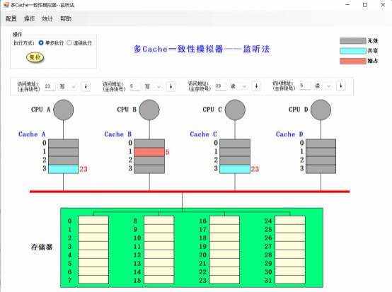

所进行的访问 | 是否发生替换 | 是否发生写回 | 监听协议所进行的操作
CPU A读第5块 | 否 | 否 | 块不在Cache A中，发生不命中。CPU读时，往总线发送RdMiss将存储器号为5的块送到Cache A的块号为1的位置，而后再送进CPU A
CPU B读第5块 | 否 | 否 | 块不在Cache B中，发生不命中。CPU读时，往总线发送RdMiss将存储器号为5的块送到Cache B的块号为1的位置，而后再送进CPU B
CPU C读第5块 | 否 | 否 | 块不在Cache C中，发生不命中。CPU读时，往总线发送RdMiss将存储器号为5的块送到Cache C的块号为1的位置，而后再送进CPU C
CPU B写第5块 | 是 | 否 | 块在Cache B中，发生写命中，发送无效信号，让其他数据副本无效
CPU D读第5块 | 否 | 是 | CPU读时，往总线发送RdMiss将Cache B的块号为1的5的块送到存储器号为5的位置，而后再送到Cache D中，最后送进CPU D
CPU B写第21块 | 是 | 否 | CPU写时，往总线发送WrMiss将Cache B的块号为21的块送到Cache B的块号为1的位置，而后CPU B进行写操作
CPU A写第23块 | 否 | 否 | CPU写时，往总线发送WrMiss将Cache A的块号为23的块送到Cache A的块号为3的位置，而后CPU A进行写操作
CPU C写第23块 | 否 | 是 | 将Cache A 中的块号为23 的块中内容写回存储器，再将此块内容送到 Cache C的3中，CPU C向Cahce C 块号为3的块写入数据
CPU B读第29块 | 是 | 是 | 将Cache B中的块号为1的21块内容写回存储器 21 块，之后在将 29 块内容送到Cache B 中1的位置，最后再送入CPU B 中
CPU B写第5块 | 是 | 否 | 将存储器中块号为5中的数据读入 Cache B 1的位置，CPU B 将内容写到 Cache B中块号为1 的位置，其他CPU 中的块号为5的内容作废

（3）根据上述结果，写出相关的状态转换图
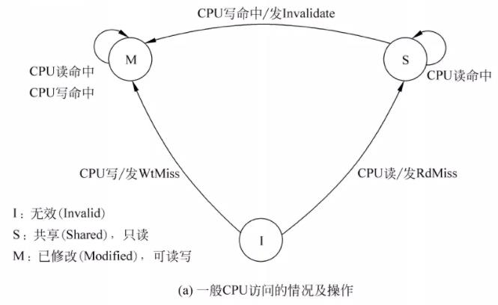
（4）自己编写一个访问序列，写出监听协议所做的操作。
所进行的访问 | 是否发生替换 | 是否发生写回 | 监听协议所进行的操作
CPU A读第6块 | 否 | 否 | 块不在Cache A中，发生不命中。CPU读时，往总线发送RdMiss将存储器号为5的块送到Cache A的块号为1的位置，而后再送进CPU A
CPU B读第6块 | 否 | 否 | 块不在Cache B中，发生不命中。CPU读时，往总线发送RdMiss将存储器号为5的块送到Cache B的块号为1的位置，而后再送进CPU B
CPU C读第6块 | 否 | 否 | 块不在Cache C中，发生不命中。CPU读时，往总线发送RdMiss将存储器号为5的块送到Cache C的块号为1的位置，而后再送进CPU C
CPU D读第27块 | 否 | 否 | 块不在Cache D中，发生不命中。CPU读时，往总线发送RdMiss将存储器号为25的块送到Cache D的块号为1的位置，而后再送进CPU D
CPU B写第6块 | 是 | 否 | 块在Cache B中，发生写命中，发送无效信号，让其他数据副本无效
CPU D写第27块 | 是 | 否 | 块在Cache D中，发生写命中，发送无效信号，让其他数据副本无效
CPU A写第27块 |  |  | 将Cache D 中的块号为27的块中内容写回存储器，再将此块内容送到 Cache A的1中，CPU A向Cahce A 块号为1的块写入数据
CPU C写第27块 |  |  | 将Cache A 中的块号为27 的块中内容写回存储器，再将此块内容送到 Cache C的1中，CPU C向Cahce C 块号为1的块写入数据
CPU B读第19块 |  |  | 块不在Cache B中，发生不命中。CPU读时，往总线发送RdMiss将存储器号为19的块送到Cache B的块号为2的位置，而后再送进CPU B
CPU B写第21块 |  |  | CPU写不命中，往总线发送WrMiss，将存储器号为21的块送入Cache B号为0的位置，而后进行写操作
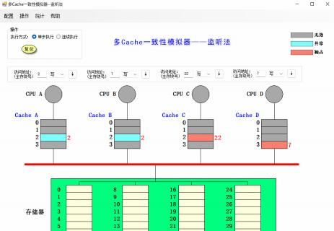
- 实验总结
Cache一致性： 在多处理器系统中，每个处理器都有自己的缓存（Cache），它们可能会缓存相同的数据。当一个处理器修改了缓存中的数据时，需要确保其他处理器看到的数据是最新的。Cache一致性就是为了保证多个处理器之间的数据一致性。
监听协议： 监听协议是一种Cache一致性的实现方式。它基于事件驱动的机制，当一个处理器对共享数据进行写操作时，会向其他处理器发送一个写无效（invalidate）信号。其他处理器在收到无效信号后，会将自己的缓存中对应的数据标记为无效，这样下次需要访问这个数据时就会重新从主存中读取最新的值。
写操作广播： 当某个处理器写一个共享数据时，它会通过广播信道向所有其他处理器发送写无效信号。
监听： 每个处理器都在监听信道上的信号，以便检测到其他处理器的写操作。
信道广播： 由于涉及到多个处理器，需要一个广播信道来传递写无效信号，确保所有处理器都能及时收到。
作废缓存副本： 当一个处理器收到写无效信号时，检查是否与自己的Cache中的数据有关。如果有关，就作废相应的缓存副本，以确保下次访问时从主存中获取最新的数据。
适用性： 监听协议通常用于对称多处理（SMP）系统，其中多个处理器共享同一块内存。这种协议适用于共享总线结构，因为它涉及到广播，而总线是多个处理器之间的共享资源。

